PHẦN TÔNG TIN CÁ NHÂN :

1. bạn mã hoá ảnh cho minh ở đây ban thêm vào trường nhận ảnh/bóc ảnh
2. mã nhân viên cả số cả chử vd: 0000001_HUTH, 0000002_UBTH
3. Họ và tên, tên gọi khác: gõ thường cũng nhận in hoa đậm (có nghĩa luôn in hoa )
vd: DƯƠNG THẾ BẢO
4. Quê quán, Gộ khẩu thường trú, Chổ ở hiện nay, Noi sinh: thêm vào “Danh mục hành chính” có thể đánh hoặc có thể tìm ở cuối khi chon quê quán thi hồ khẩu, chổ ở hiện nay tự động nhảy vào nhưng có thể sửa vỉ có thể cả ba trường này không giống nhau vd: như hình dưới

Quê quán
Đánh vào củng được, học chọn

Khi chếch chuột vào ra “Danh mục hành chính”

Tên địa danh

Tên đầy đủ 

Thêm chọn xoá

phần hiển thị để chọn

+ TỈnh hà tĩnh
+Huyện Thạch Hà
+ Xã Thạch Ngọc
+ Khối, Xóm

(riêng Quê quán có thể chọn đến cấp xã )
Khi chếch chuột vào thêm

Thêm vào danh muc hành chính
Tên tỉnh thành

Quận/huện

Xã, Phường

Khối Xóm

Thêm mới sửa lưu xoá thoát
039
Tỉnh Hà Tỉnh
001
Huyện Thạch Hà
001
Xã Thạch Ngọc
001
Xóm 1

5. Ban xem lại toan bộ các trường đang bỏ trống chua đánh vào một số trường mình chua thêm vào CSDL vd: nhóm máu....bạn có thể thêm vào một số trường nữa nếu bạn cảm thấy còn thiếu ....

6. 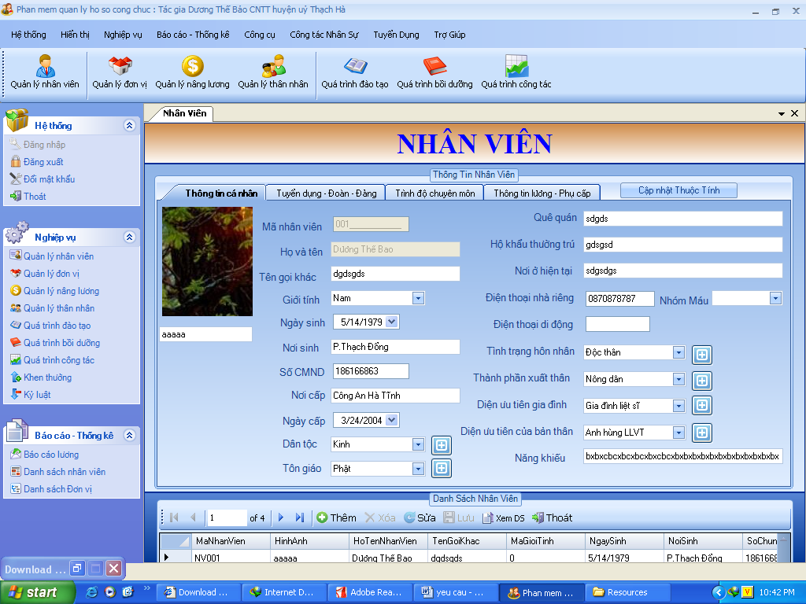
bỏ phận hiện thị này
ở đây bạn thêm vào tim kiếm
xem danh sách nó ra toàn bộ và có thể in danh sách với một số trương chính và có thể lất ra
Excel, Word để chỉnh sửa
phần này làm rông ra ghi nhiều hơn

7. đem Quản lý thân nhân thêm vào sau thông tin cá nhân sửa lại là Quan hệ GĐ để nhập từ đầu
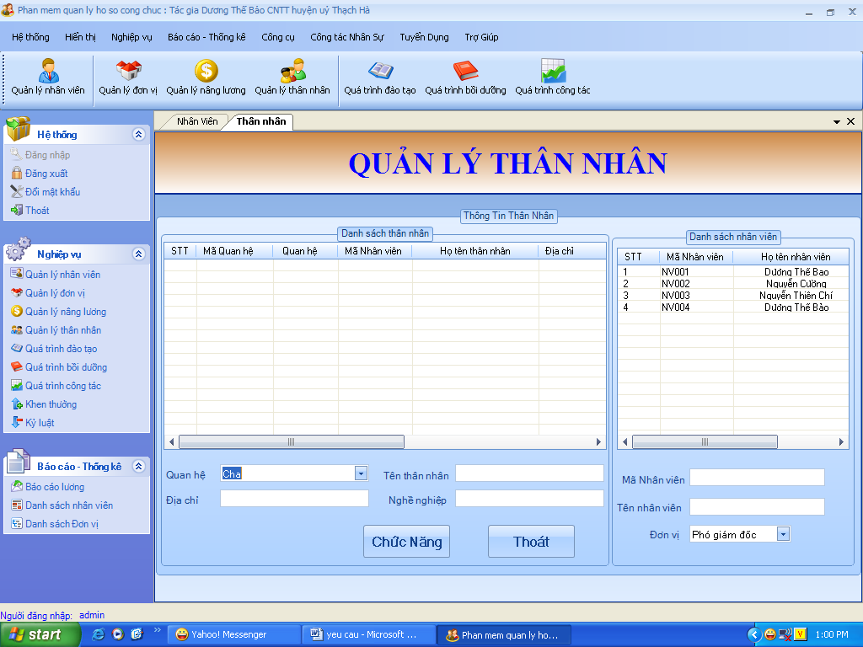
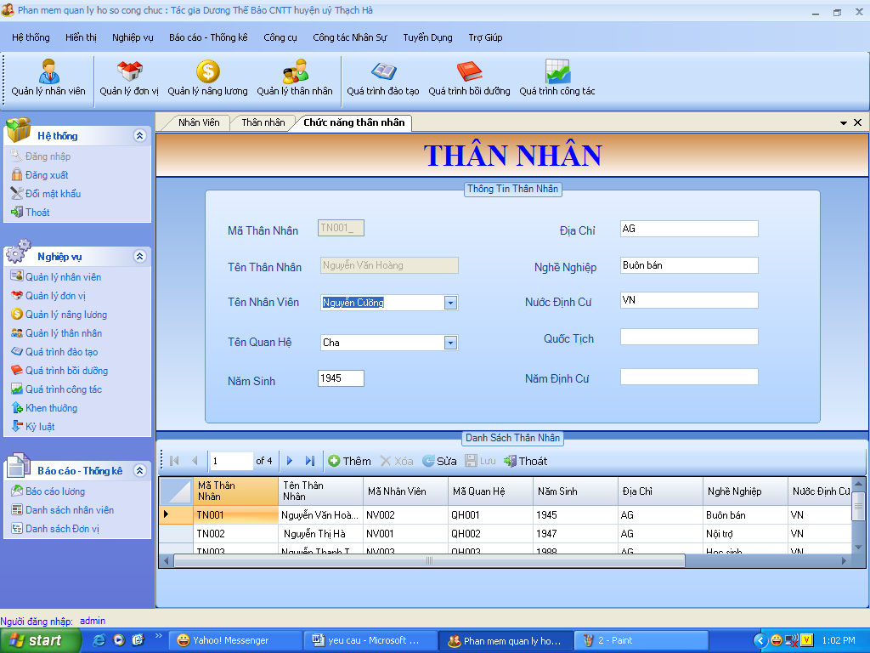

Trong mục nay ban nêu được hai điểm chính
+ Hoàn cảnh kinh tế, quan hệ gia đình
(nói rõ hoàn cảnh kinh tế bản thân và gia đình “tài sản, nhà, đất, các nguồn thu nhập....”)
- Vợ (chồng): họ tên, năm sinh, quê quán, dân tộc, tôn giáo, nghề nghiệp, đặc điểm lịch sử, thái độ chính trị (đã gĩ chức danh chức vụ gi cơ quan nào)
- con Họ tên, năm sinh, nghề nghiệp, chức danh, chức vụ, đơn vị công tác; địa chỉ
+ Quan Hệ gia đình, thân tộc
- ông, Bà Nội ngoại, cha mẹ, anh chi em ruột
Họ và ten, năm sinh công tác đặc điểm lịch sử (bị bắt, bị tù, làm việc trong chế độ cũ, nguỵ quân, nguỵ quyền); hiện đang làm gì còn hay đã mất noi cư trú (ghi rõ chức danh chứcvụ, tên và địa chỉ cơ quan, xí nghiệp, công ty ở trong hợc ngoài nước). Hoàn cảnh kinh tế của từng người
Vd:
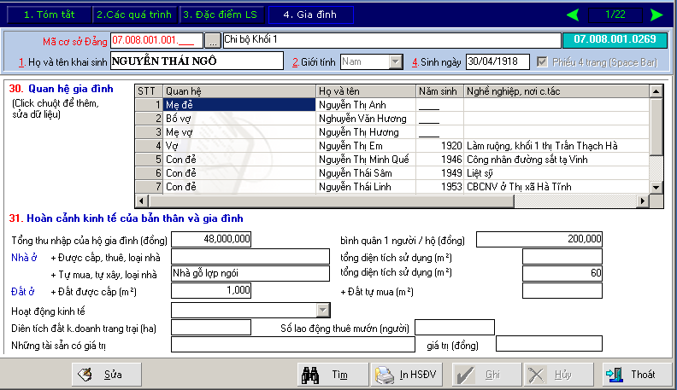

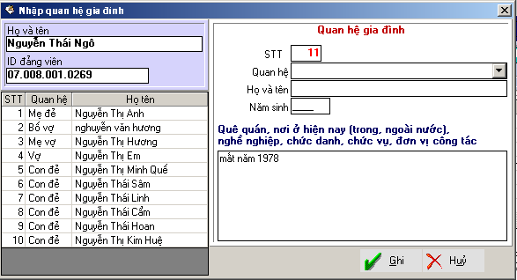9

8.Quá trình công tác
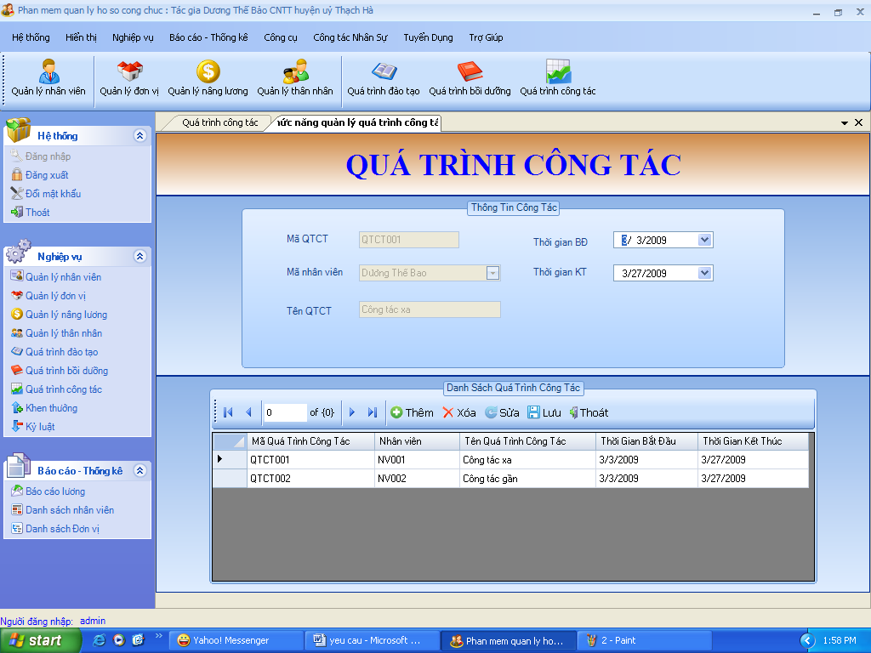
bạn có thể như sau lam lại để đầy dử thông tin hơ
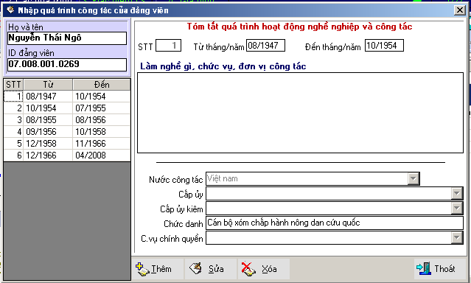

II. PHẦN BÁO CÁO THÔNG KÊ

1. bạn bỏ hết chỉ dùng - danh sách lương
- Danh sách nhân viên
- Danh sách Đơn vị công tác
2. Thên vào - Danh sách những người đủ thuổi về hưu theo quy đinh nhà nước
- Danh sách Đủ năm công tác về hưu
Tất cả phần này khi viu phần tít phía trên VÀ phía giới có thể thay đổi
ví dụ như : ĐẢNG CỘNG SẢN VIỆT NAM
Thạch hà, ngày tháng năm

người lập T/M trưởng phòng
phó phòng

Dương Thế Bảo Dương Thế Bảo

III. PHẦN CÔNG CỤ BẠN BỎ HẾT BAN THAY CHO MINH TIM KIẾM
CÒN KHÔI PHỤC DỰ LIỆU SAO LƯU HỆ THÔNG BAN ĐEM VÀO HỆ THỐNG

IV.PHẦN TIM KIẾM:

1. BẠN LÀM NHƯ HÌNH GIƯỚI:
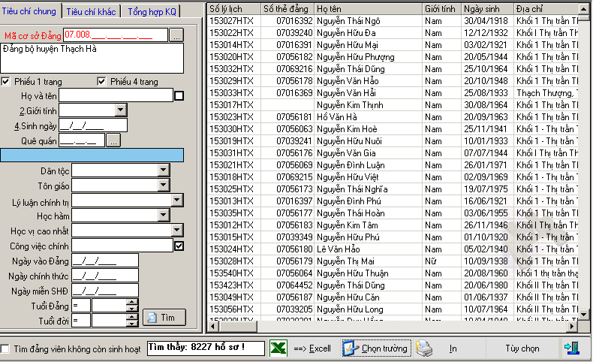

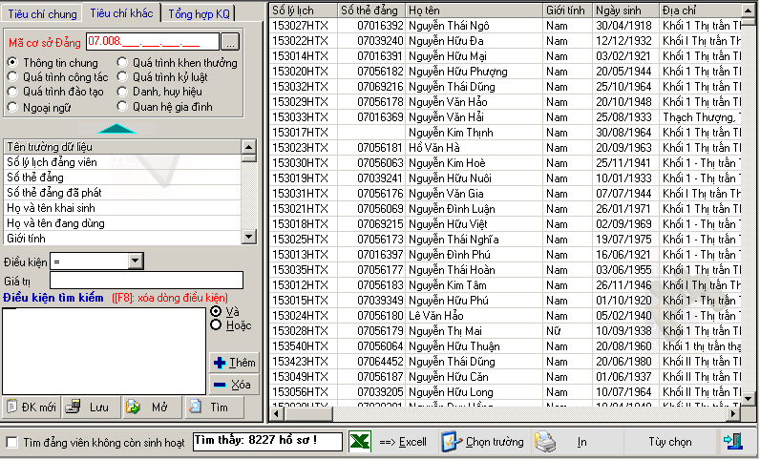

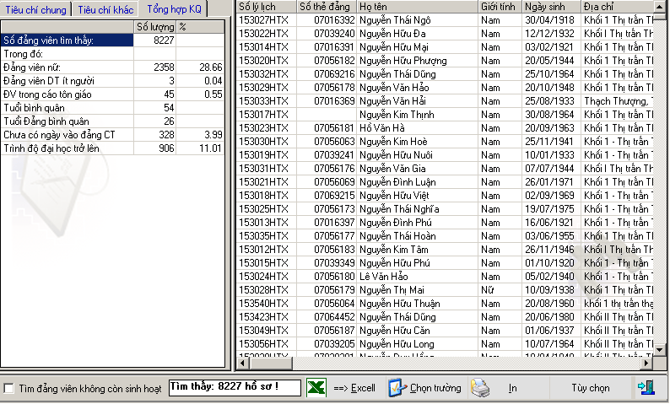
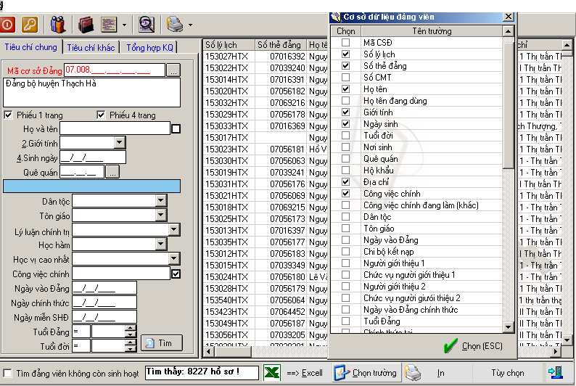

Phan tim kiem bạn càn đàu tư vào vi dở đay tất cả các trường thông tin chó thể chon tim kiem và hiện thỉ
Khi tim kiem hiển thị nháy vào người nào hiển thị bản ghi của người đó về from nhân viên

V. BAN THÊM CHO MINH ĐƠN VỊ QUAN LÝ Ở TRÊN MENU TRÊN CÙNG
ở đây đơn vị có thể thay thế để khi view để in hiện thị đơn vị đó

VI. BẠN THÊM CHO MINH CÁN BỘ QUA CÁC THỜI KỲ Ở TRÊN MENU TRÊN CÙNG
chỉ quan lý họ và tên tuổi quán chổ ở điện thoại đã từng công tác giữu chức vụ ở đau nay đã nghĩ hưu
và tất cả nghững người khi nghĩ hưu ở phần quản lý nhảy sang đây khong cần nhập mới

VII. CÔNG TÁC NHÂN SỰ

phần này hầu như văn bản để in minh sẽ gửi ban sau
VII. CÔNG TÁC TUYỂN DỤNG
1. Công tác tuyển dụng quản lý thông tin như phần nhân viên nhưng trường sơn cơ ban khong chi tiết chỉ thêm nơi năng khiếu khả năng lam việc
Ban thêm cho trường ưng viên

khi in để lấy thông tin tuyển dụng
2. phần hội đồng thi lập danh sách thôi
3. kết quả tuyển dung bạn tạo cho trường , trúng tuyển, loại bao nhiêm điểm đứng thứ máy dựa trên danh sách ứng viên

Tam thơi vậy đã khi cần chỉnh sửa di thêm ta ban tiếp

